

**"Облыстық жергілікті аттарушы органдарының жануарлар дүниесін пайдаланушыларға аңшылық алқаптар мен балық шаруашылығы су айдындарын және (немесе) учаскелерін бекітіп беру мен аңшылық және балық шаруашылықтарының қажеттіліктері үшін сервитуттарды белгілеу жөнінде шешімдер қабылдауы" мемлекеттік көрсетілетін қызмет регламентін бекіту туралы**

***Күшін жойған***

Атырау облысы әкімдігінің 2014 жылғы 22 шілдедегі № 210 қаулысы. Атырау облысының Әділет департаментінде 2014 жылғы 22 тамызда № 2970 болып тіркелді. Күші жойылды - Атырау облысы әкімдігінің 2015 жылғы 26 маусымдағы № 194 қаулысымен

      РҚАО ескертпесі.  
      Құжаттың мәтінінде түпнұсқаның пунктуациясы мен орфографиясы сақталған.  
      Ескерту. Күші жойылды - Атырау облысы әкімдігінің 26.06.2015 № 194 қаулысымен (жарияланған күнінен кейін күнтізбелік он күн өткен соң қолданысқа енгізіледі).  
      Қазақстан Республикасының 2001 жылғы 23 қаңтардағы "Қазақстан Республикасындағы жергілікті мемлекеттік басқару және өзін-өзі басқару туралы" Заңының 27, 37-баптарына, Қазақстан Республикасының 2013 жылғы 15 сәуірдегі "Мемлекеттік көрсетілетін қызметтер туралы" Заңының 16 - бабының 3 - тармағына сәйкес Атырау облысы әкімдігі **ҚАУЛЫ ЕТЕДІ**:  
      1. Осы қаулының қосымшасына сәйкес "Облыстың жергілікті атқарушы органдарының жануарлар дүниесін пайдаланушыларға аңшылық алқаптар мен балық шаруашылығы су айдындарын және (немесе) учаскелерін бекітіп беру мен аңшылық және балық шаруашылықтарының қажеттіліктері үшін сервитуттарды белгілеу жөнінде шешімдер қабылдауы" мемлекеттік көрсетілетін қызмет регламенті бекітілсін.  
      2. Осы қаулының орындалуын бақылау Атырау облысы әкімінің бірінші орынбасары Ғ.И.Дүйсембаевқа жүктелсін.  
      3. Осы қаулы алғашқы ресми жарияланған күнінен кейін күнтізбелік он күн өткен соң қолданысқа енгізіледі, бірақ Қазақстан Республикасы Үкіметінің 2014 жылғы 26 маусымдағы "Қазақстан Республикасы Қоршаған орта және су ресурстары министрлігі көрсететін мемлекеттік қызметтер стандарттарын бекіту, Қазақстан Республикасы Үкіметінің кейбір шешімдеріне өзгерістер мен толықтырулар енгізу және Қазақстан Республикасы Үкіметінің кейбір шешімдерінің күші жойылды деп тану туралы" № 702 қаулысы қолданысқа енгізілгеннен бұрын емес.

|  |  |
| --- | --- |
| *Облыс әкімі* | *Б. Ізмұхамбетов* |

|  |  |
| --- | --- |
|  | Атырау облысы әкімдігінің  2014 жылғы 22 шілдедегі  № 210 қаулысына қосымша  Атырау облысы әкімдігінің  2014 жылғы 22 шілдедегі  № 210 қаулысымен бекітілген |

**"Облыстың жергілікті атқарушы органдарының жануарлар дүниесін пайдаланушыларға аңшылық алқаптармен балық шаруашылығы су айдындарын және (немесе) учаскелерін бекітіп беру мен аңшылық және балық шаруашылықтарының қажеттіліктері үшін сервитуттарды белгілеу жөнінде шешімдер қабылдауы"мемлекеттік көрсетілетін қызмет регламенті**  
**1. Жалпы ережелер**

      1. "Облыстың жергілікті атқарушы органдарының жануарлар дүниесін пайдаланушыларға аңшылық алқаптар мен балық шаруашылығы су айдындарын және (немесе) учаскелерін бекітіп беру мен аңшылық және балық шаруашылықтарының қажеттіліктері үшін сервитуттарды белгілеу жөнінде шешімдер қабылдауы" мемлекеттік көрсетілетін қызметін (бұдан әрі-мемлекеттік көрсетілетін қызмет)облыстың жергілікті атқарушы органы - "Атырау облысы Табиғи ресурстар және табиғат пайдалануды реттеу басқармасы" және "Атырау облысы Ауыл шаруашылығы басқармасы" мемлекеттік мекемелері (бұдан әрі-көрсетілетін қызметті беруші) Атырау қ, Әйтеке би көшесі,77, байланыс телефоны 8(7122)270887, 8(7122)270968 мекенжайы бойынша көрсетеді.  
      Өтініштерді қабылдау және мемлекеттік қызмет көрсету нәтижелерін беру көрсетілетін қызметті берушінің кеңсесі арқылы жүзеге асырылады.  
      2. Мемлекеттік қызметті көрсету нысаны: қағаз түрінде.  
      3. Мемлекеттік қызметті көрсетілетін нәтижесі – облыс әкімдігінің қағаз жеткізгіштегі жануарлар дүниесін пайдаланушыларға аңшылық алқаптар мен балық шаруашылығы су айдындарын және (немесе) учаскелерін бекітіп беру мен аңшылық және балық шаруашылықтарының қажеттіліктері үшін сервитуттарды белгілеу жөніндегі қаулысы (бұдан әрі –қаулы).

**2. Мемлекеттік қызмет көрсету процесінде көрсетілетін қызметті берушінің құрылымдық бөлімшелерінің (қызметкерлерінің) іс-қимылдар тәртібін сипаттау**

      4. Мемлекеттік көрсетілетін қызметті көрсету бойынша рәсімдерді (іс-қимылды) бастау үшін негіз Қазақстан Республикасы Үкіметінің 2014 жылғы 26 маусымдағы № 702 "Қазақстан Республикасы Қоршаған орта және су ресурстары министрлігі көрсететін мемлекеттік қызметтер стандарттарын бекіту, Қазақстан Республикасы Үкіметінің кейбір шешімдеріне өзгерістер мен толықтырулар енгізу және Қазақстан Республикасы Үкіметінің кейбір шешімдерінің күші жойылды деп тану туралы" қаулысымен бекітілген "Облыстың жергілікті атқарушы органдарының жануарлар дүниесін пайдаланушыларға аңшылық алқаптар мен балық шаруашылығы су айдындарын және (немесе) учаскелерін бекітіп беру мен аңшылық және балық шаруашылықтарының қажеттіліктері үшін сервитуттарды белгілеу жөнінде шешімдер қабылдауы" мемлекеттік көрсетілетін қызмет Стандартының (бұдан әрі – Стандарт) қосымшасына сәйкес қаулы беруге өтініш болып табылады.  
      5.Мемлекеттік қызмет көрсету процесінің құрамына кіретін әрбір рәсімнің (іс-қимылдың) мазмұны, оның орындалу ұзақтығы:  
      1)кеңсе қызметкері құжаттарды қабылдайды, құжаттар топтамасын Стандарттың 9 тармағында көзделген тізбе сәйкестігіне талдау жүргізеді.  
      Егер құжаттар көрсетілген талаптарға сәйкес келсе, онда оның құжаттар топтамасының қабылданған күні мен уақыты көрсетілген өтініштің қабылданғанын растаумен өтініш көшірмесін береді және басшыға жолдайды (30 (отыз) минуттан артық емес);  
      2)басшы құжаттармен танысып және орындау үшін маманға жолдайды(30 (отыз)минуттан артық емес);  
      3)маман түскен құжаттарды қарайды, мемлекеттік көрсетілетін қызметтің нәтижесін дайындайды және басшысына қол қоюға жібереді (15 (он бес) жұмыс күні ішінде);  
      4) басшы мемлекеттік көрсетілетін қызметтің нәтижесіне қол қояды және кеңсеге жолдайды (30(отыз)минуттан артық емес);  
      5) кеңсе қызметкері мемлекеттік көрсетілетін қызметтің нәтижесін тіркейді және көрсетілетін қызметті алушының қолына береді (30 (отыз)минуттан артық емес).

**3. Мемлекеттік қызмет көрсету процесінде көрсетілетін қызметті берушінің құрылымдық бөлімшелерінің (қызметкерлерінің) өзара іс-қимылдар тәртібін сипаттау**

      6. Мемлекеттік қызмет көрсету процесіне қатысатын көрсетілетін қызмет берушінің құрылымдық бөлімшелерінің(қызметкерлерінің) тізбесі:  
      1) кеңсе қызметкері;  
      2) басшы;  
      3) маман.  
      7. Әрбір рәсімнің (іс-қимылдың) ұзақтығын көрсете отырып, құрылымдық бөлімшелер (қызметкерлер) арасындағы рәсімдердің (іс-қимылдардың) реттілігін сипаттау, осы Регламенттің 1 қосымшасында және "Облыстың жергілікті атқарушы органдарының жануарлар дүниесін пайдаланушыларға аңшылық алқаптар мен балық шаруашылығы су айдындарын және (немесе) учаскелерін бекітіп беру мен аңшылық және балық шаруашылықтарының қажеттіліктері үшін сервитуттарды белгілеу жөнінде шешімдер қабылдауы"мемлекеттік қызмет көрсетудің бизнес-процестері анықтамалығы 2 - қосымшасында келтірілген.

|  |  |
| --- | --- |
|  | "Облыстың жергілікті атқарушы органдарының  жануарлар дүниесін пайдаланушыларға аңшылық  алқаптар мен балық шаруашылығы су айдындарын  және (немесе) учаскелерін бекітіп беру мен  аңшылық және балық шаруашылықтарының  қажеттіліктері үшін сервитуттарды белгілеу жөнінде  шешімдер қабылдауы" мемлекеттік көрсетілетін  қызмет көрсету регламентіне 1 - қосымша |

**Әрбір рәсімнің (іс-қимылдың) ұзақтығын көрсете отырып, құрылымдық бөлімшелер (қызметкерлер) арасындағы рәсімдердің (іс-қимылдардың)реттілігін сипаттау**

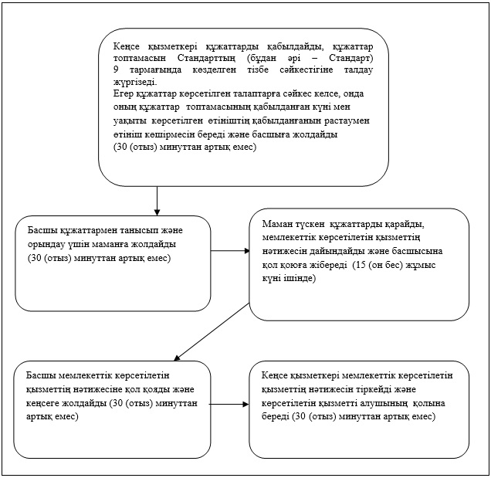

|  |  |
| --- | --- |
|  | "Облыстың жергілікті атқарушы органдарының  жануарлар дүниесін пайдаланушыларға аңшылық  алқаптар мен балық шаруашылығы су айдындарын  және (немесе) учаскелерін бекітіп беру мен  аңшылық және балық шаруашылықтарының  қажеттіліктері үшін сервитуттарды белгілеу жөнінде  шешімдер қабылдауы" мемлекеттік көрсетілетін  қызмет көрсету регламентіне 2 - қосымша |

**"Облыстың жергілікті атқарушы органдарының жануарлар дүниесін пайдаланушыларға аңшылық алқаптар мен балық шаруашылығы су айдындарын және (немесе) учаскелерін бекітіп беру мен аңшылық және балық шаруашылықтарының қажеттіліктері үшін сервитуттарды белгілеу жөнінде шешімдер қабылдауы" мемлекеттік қызмет көрсету бизнес-процестерінің анықтамалығы**

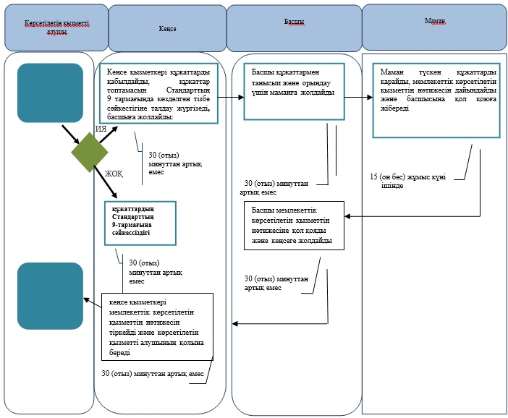

            Шартты белгілер:  
      *ҚФБ - құрылымдық - функционалдық бірлік: көрсетілетін қызметті берушінің құрылымдық бөлімшелерінің (қызметкерлерінің), халыққа қызмет көрсету орталықтарының, "электрондық үкімет" веб-порталының өзара іс-қымылдары;

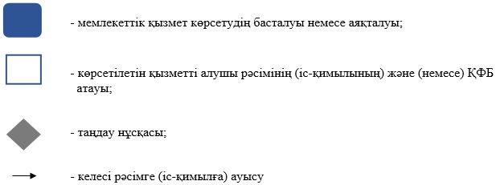

© 2012. Қазақстан Республикасы Әділет министрлігінің «Қазақстан Республикасының Заңнама және құқықтық ақпарат институты» ШЖҚ РМК